Chiesa di S. Maria delle Grazie ubicata a JESI

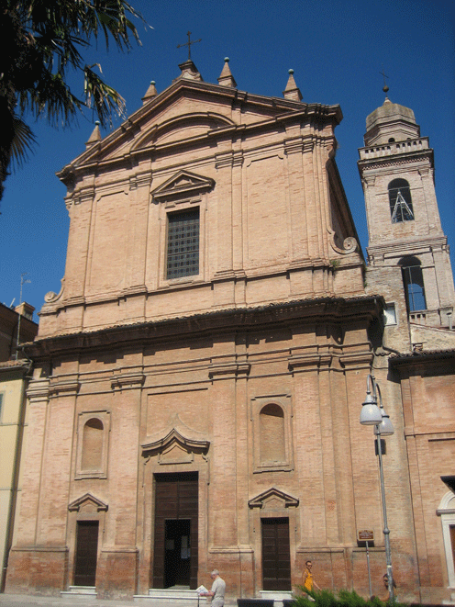
La Chiesa di S. Maria delle Grazie (Foto 1) è ubicata sul corso principale di Jesi.
La sua origine risale al secolo XVIII, ma sarebbe stata edificata sopra un tempio preesistente.

Da sempre destinata a finalità di culto, è regolarmente officiata dai Padri Carmelitani e rappresenta un punto di riferimento per tutta la comunità jesina.

I Padri Carmelitani dediti all’officiatura dell’edificio sacro hanno regolarizzato il rapporto contrattuale con la Prefettura di Ancona attraverso la sottoscrizione, in data 12 aprile 2007, di un atto di concessione in uso, firmato direttamente dal legale rappresentante della Provincia Romana dell’Ordine dei Carmelitani dell’Antica Osservanza con sede a Roma.

All’interno della Chiesa si può notare, destra, la bellissima cappella della Madonna delle Grazie, edificata da cittadini jesini per ringraziare la Madonna per avere liberato la città da una terribile pestilenza; oggetto di particolare devozione, la cappella è di proprietà del Comune di Jesi.
Foto 1: Chiesa S. Maria delle Grazie - esterno

La Prefettura di Ancona ha fornito il proprio contributo per migliorare la sicurezza dell’edificio sacro installando nell’anno 2007 un impianto di sicurezza (antifurto e antincendio) e restaurando il coro ligneo collocato dietro l’altare maggiore.

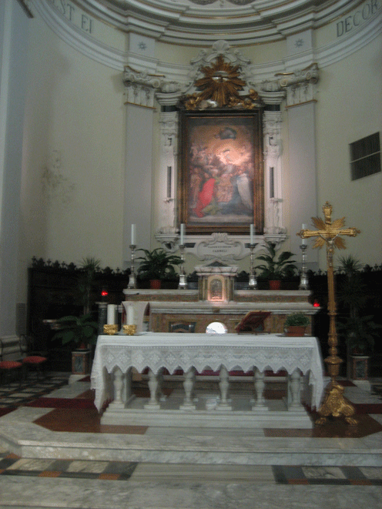
La Chiesa ha da sempre notevole rilievo sia religioso (avendo avuto particolare importanza in occasione del Giubileo del 2000), sia culturale: è stata infatti inserita nella manifestazione denominata “Giornate del F.E.C.” svoltasi il 25 e 26 febbraio 2006, con la quale sono state valorizzate, attraverso apposite iniziative celebrative, organizzate a livello nazionale dal Ministero dell’Interno, alcune delle più belle Chiese italiane.

Sull’altare maggiore (Foto 2) è collocato l’imponente dipinto su tela denominato “Madonna con Bambino in gloria, Eterno e Santi” (Foto 3) sec.XVII – XVIII di Filippo Bellini.

Tra le opere da segnalare, il dipinto su tela centinata raffigurante “Adorazione della croce” (Foto 4) collocato sul 1° altare sinistro, il dipinto su tela collocato sul 3° altare sinistro, raffigurante “Cristo risorto e Santi” (Foto 5), il dipinto su tela raffigurante “Santissima Trinità e Santi” (Foto 6) risalente alla seconda metà del secolo XVIII (attribuito a Serafino e Luigi Lanci) collocato nel secondo altare a destra

Foto 2: Chiesa S. Maria delle Grazie - Altare Maggiore

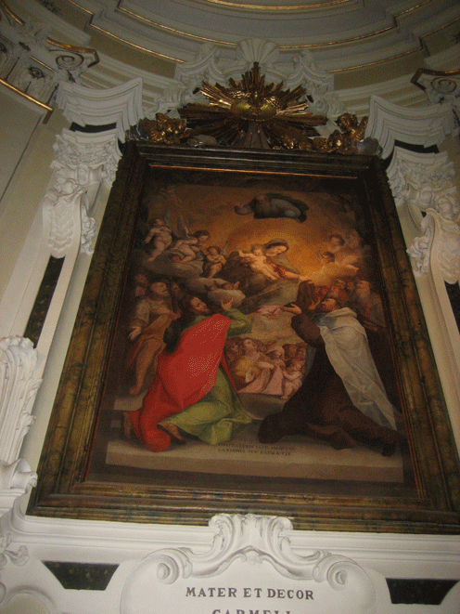
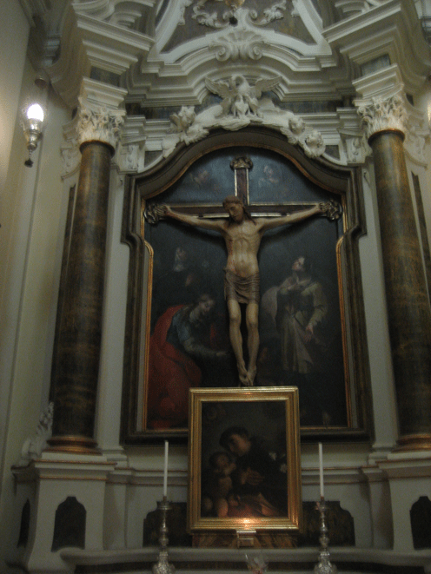

Foto 3: Madonna del bambino in gloria, Eterno e Santi
Foto 4: “Adorazione della croce"

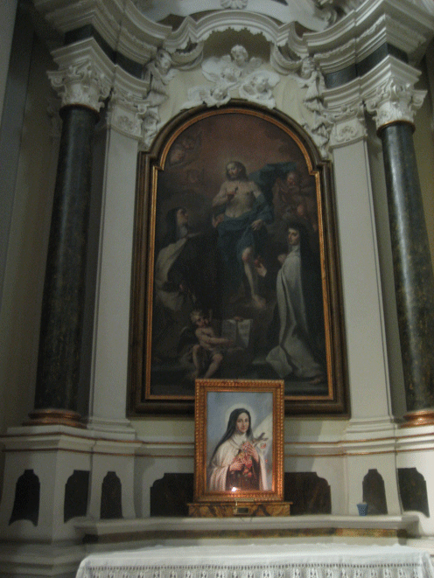
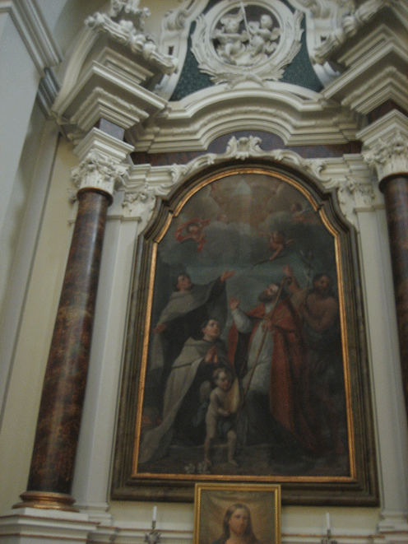

Foto 5: Cristo Risorto e Santi
Foto 6: SS.ma Trinità e Santi

